Лекция 27
ПСКП, ПОИТ-3

HTTPS

- HTTPS: процесс формирования удостоверяющим центром (CA, Certificate Authority, центром сертификации) X.509-сертификата для resource
- HTTPS: OpenSSL
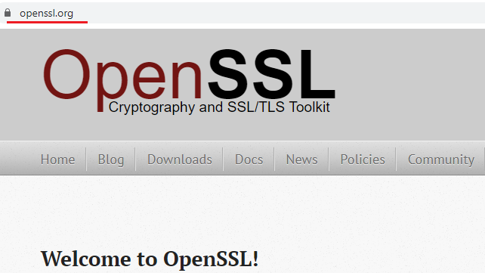
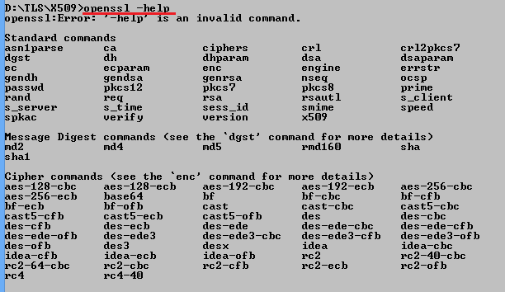

- HTTPS: генерация приватного ключа CA.
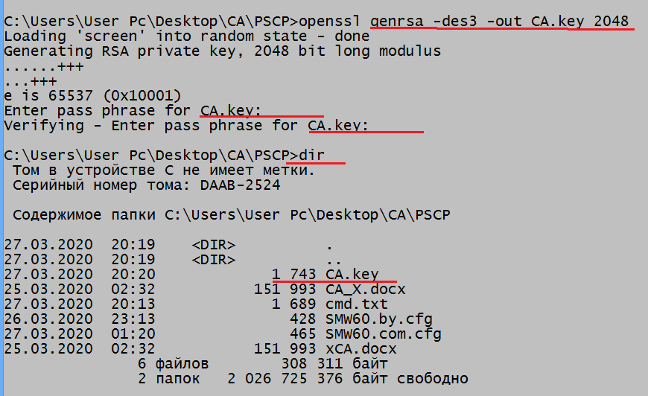
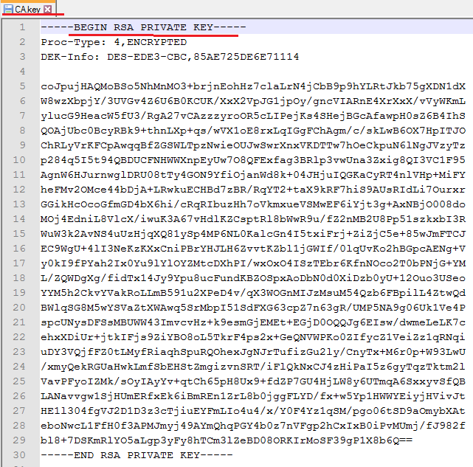
- HTTPS: генерация сертификата CA
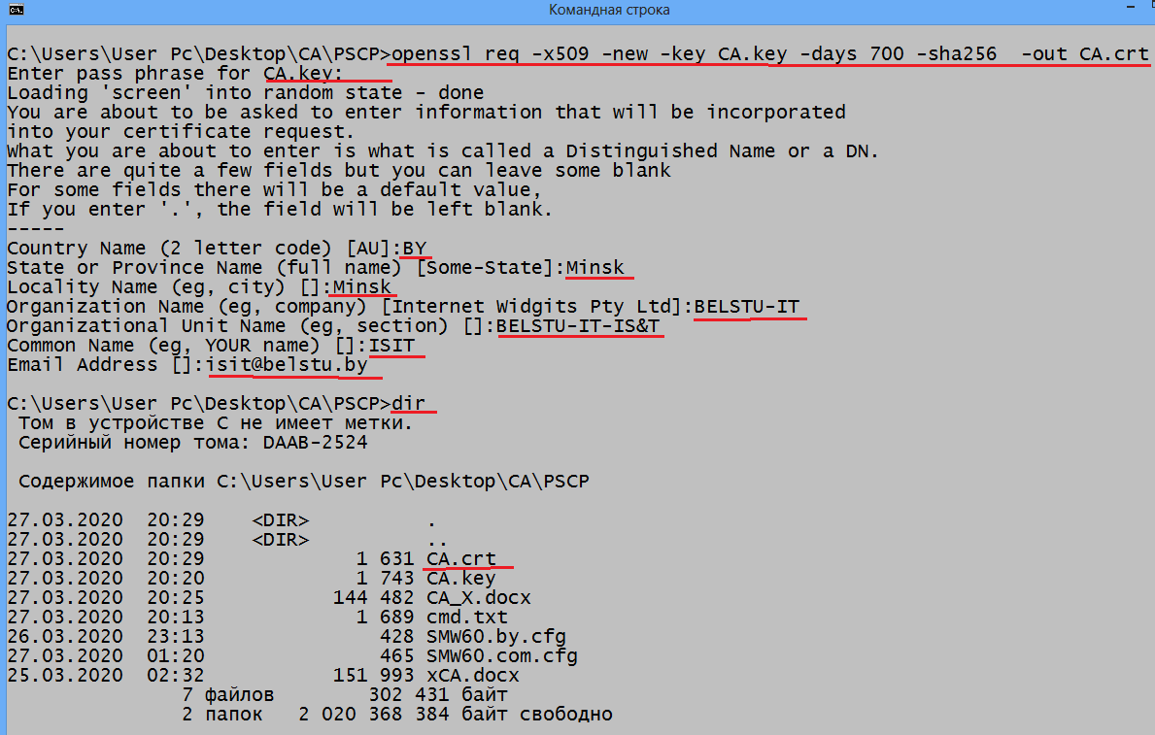
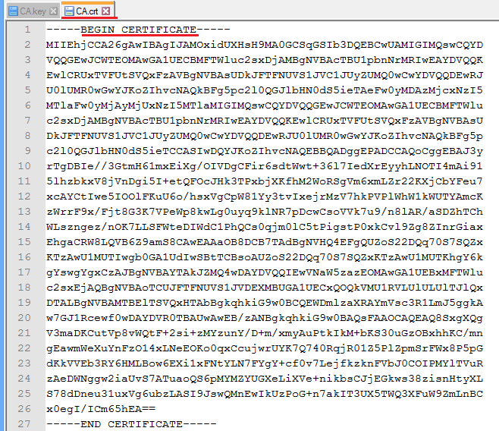
- HTTPS: генерация приватного ключа ресурса
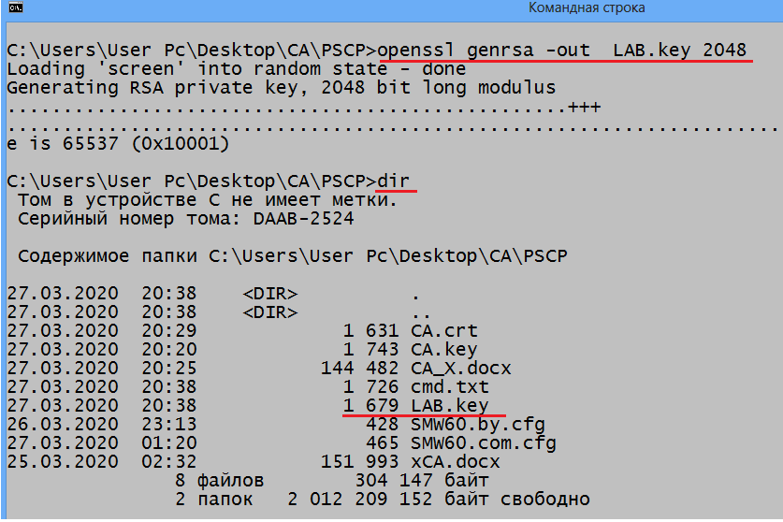
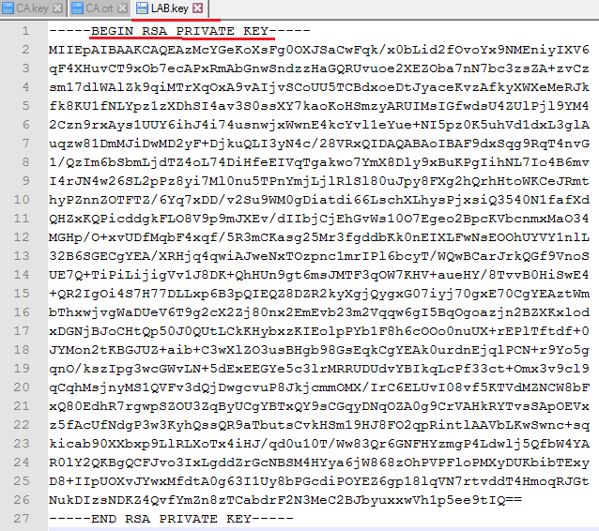
- HTTPS: генерация запроса на сертификат для ресурса
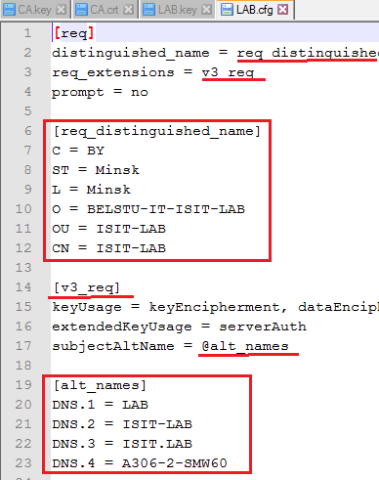
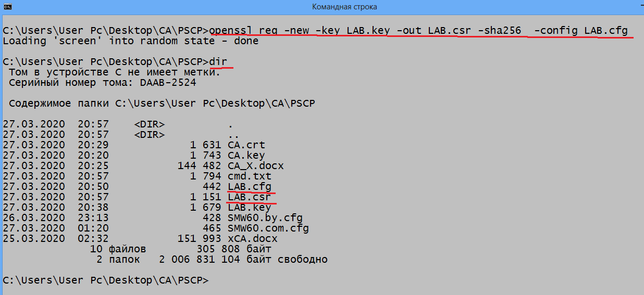
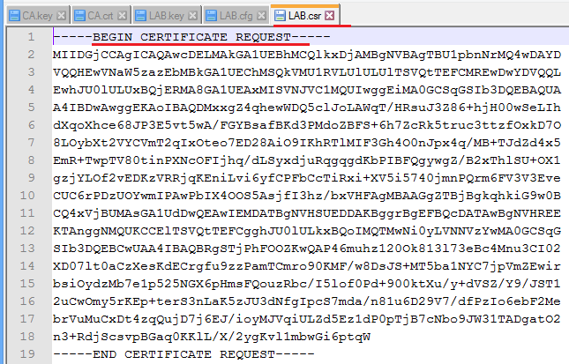
- HTTPS: генерация сертификата для ресурса
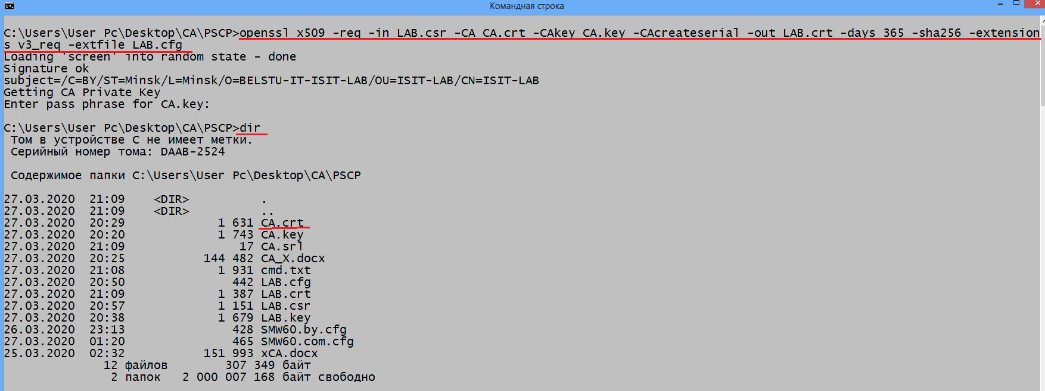
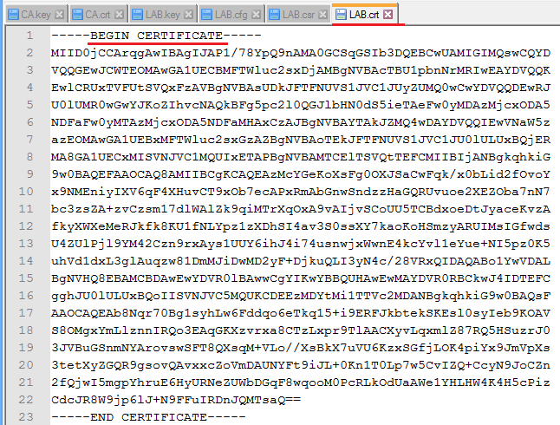
- HTTPS: mmc-консоль с оснасткой для работы с хранилищем сертификатов

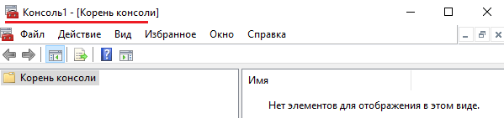

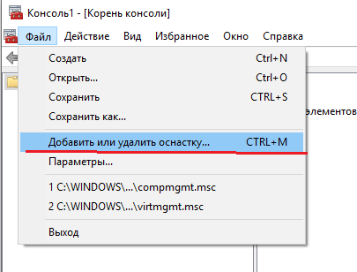
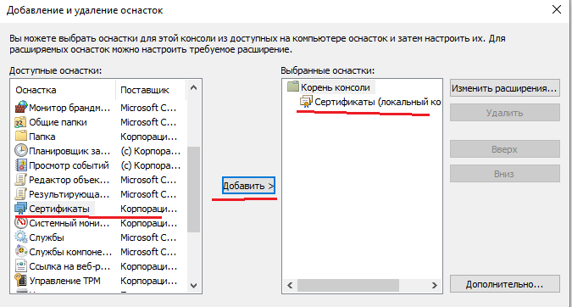
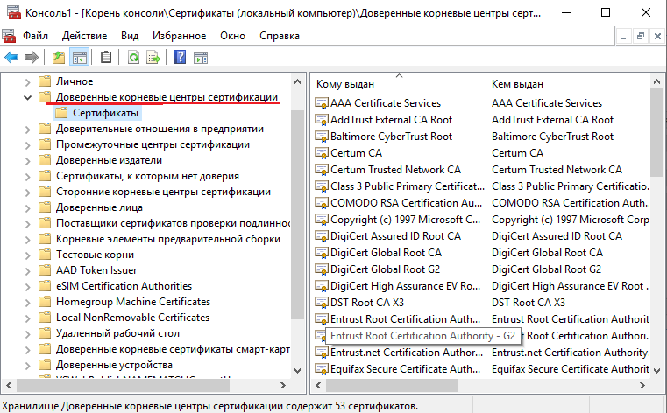

- HTTPS: импорт сертификата CA в хранилище доверенных корневых центров сертификации
- HTTPS: размещение сертификата ресурса и его секретного ключа в директории приложения
- HTTPS: настройка DNS (c:\windows\system32\drivers\etc\hosts)

- HTTPS: настройка прокси-сервера (это только для демонстрации)

- HTTPS: простейший https-сервер (https-модуль, входит в ядро Node.JS)
- HTTPS: Express
